Projet CSC4102 : Gestion des clefs dans un hôtel
Nom Prénom Étudiant1 et Nom Prénom Étudiants2
Année 2019–2020 — 17 janvier 2020

Table of Contents
1 Spécification 3
1.1 Diagrammes de cas d’utilisation 3
1.2 Priorités, préconditions et postconditions des cas d’utilisation 5
2 Préparation des tests de validation 6
2.1 Tables de décision des tests de validation 6
3 Conception 7
3.1 Liste des classes 7
3.2 Diagramme de classes 8
3.4 Diagrammes de séquence 9
4 Fiche des classes 10
4.1 Classe GestionClefsHotel 10
5 Diagrammes de machine à états et invariants 11
6 Préparation des tests unitaires 12
6.1 Classe Chambre 12

1 Spécification

1.1 Diagrammes de cas d’utilisation
Le diagramme suivant est à compléter.

Fig. 1: Diagramme de cas d’utilisation

1.2 Priorités, préconditions et postconditions des cas d’utilisation
Les priorités des cas d’utilisation pour le sprint 1 sont choisies avec les règles de bon sens suivantes :
– pour retirer une entité du système, elle doit y être. La priorité de l’ajout est donc supérieure ou égale à la priorité du retrait ;
– pour lister les entités d’un type donné, elles doivent y être. La priorité de l’ajout est donc supérieure ou égale à la priorité du listage ;
– il est a priori possible, c.-à-d. sans raison contraire, de démontrer la mise en œuvre d’un sous-ensemble des fonctionnalités du système, et plus particulièrement la prise en compte des principales règles de gestion, sans les retraits ou les listages.
– la possibilité de lister aide au déverminage de l’application pendant les activités d’exécution des tests de validation.
Par conséquent, les cas d’utilisation d’ajout sont a priori de priorité « haute », ceux de listage de priorité « moyenne », et ceux de retrait de priorité « basse ».
Dans la suite, nous donnons les préconditions et postconditions pour les cas d’utilisation de priorité « Haute ». Pour les autres, nous indiquons uniquement leur niveau de priorité.

– Créer une chambre : priorité haute
– précondition : identifiant/code de la chambre bien formé (non null et non vide) ∧ chambre avec ce code inexistante ∧ graine pour la génération des clefs bien formée (non null et non vide)
– postcondition : chambre avec ce code existant
– Libérer une chambre : priorité haute
– précondition : chambre avec ce code existante ∧ chambre précédemment non libre ∧ badge rendu au réceptionniste
– postcondition : clé sur le badge associé effacée ∧ badge à la réception ∧ client n’occupe plus de chambre ∧ chambre libre
– Enregistrer l’occupation d’une chambre par un client : priorité haute
– précondition : identifiant du client dans le système ∧ chambre avec ce code existante ∧ chambre avec ce code libre ∧ client n’occupe pas de chambre ∧ badge à la réception
– postcondition: chambre avec ce code occupée ∧ badge prêté au client ∧ client occupe une chambre
– Créer un badge d’accès : priorité haute
– précondition : identifiant/code du badge bien formé (non null et non vide) ∧ identifiant de ce badge unique
– postcondition: badge avec cet identifiant existant
– Créer un client dans le système : priorité haute

– Récupération d’une graine et d’un sel : priorité haute

– Retirer une chambre : priorité basse

– Lister les chambres : priorité moyenne

2 Préparation des tests de validation

2.1 Tables de décision des tests de validation
La fiche programme du module CSC4102 ne permettant pas de développer des tests de validation couvrant l’ensemble des cas d’utilisation de l’application, les cas d’utilisation choisis sont de priorité Haute.
La table de décision suivante est à compléter.

Numéro de test | 1 | 2 | 3 | 4
Identifiant/code de la chambre bien formé (≠ null ∧ ≠ vide) | F | T | T | T
Graine pour la génération des clefs bien formée (≠ null ∧ ≠ vide) |  | F | T | T
Chambre inexistante avec ce code |  |  | F | T
Création acceptée | F | F | F | T
Nombre de jeux de test | 2 | 2 | 1 | 1
Tab. 1: Cas d’utilisation « créer une chambre »

3 Conception

3.1 Liste des classes
La liste des classes suivante est à compléter.
À la suite d’un parcours des diagrammes de cas d’utilisation et d’une relecture de l’étude de cas, voici une première liste de classes avec quelques attributs :
– GestionClefsHotel (la façade),
– Chambre — identifiant, graine,
– Util (classe déjà programmée) — attribut de classe TAILLE_CLEF, et méthodes de classes genererUneNouvelleClef et clefToString.

3.2 Diagramme de classes
Le diagramme de classes suivant est à compléter.

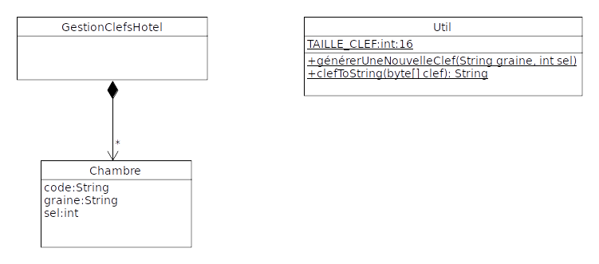
Fig. 2: Diagramme de classes

3.4 Diagrammes de séquence
La section est à compléter avec les diagrammes de séquence de vos cas d’utilisation les plus importants.

4 Fiche des classes
Les fiches des classes suivantes sont à compléter.

4.1 Classe GestionClefsHotel
GestionClefsHotel
<– attributs « association » –>
− chambres : collection de @Chambre
<– constructeur –>
+ GestionClefsHotel()
<– operations « cas d’utilisation » –>
+ créerChambre(String code, String graine)

5 Diagrammes de machine à états et invariants
Les invariants suivants sont à compléter avec les diagrammes de machine à états et les invariants de vos classes les plus importantes.

6 Préparation des tests unitaires

6.1 Classe Chambre

